全国应用型人才综合技能大赛决赛及颁奖典礼
报到通知

全国应用型人才综合技能大赛决赛及颁奖典礼定于12月9-12日在北京举行，请来北京参加决赛的老师和学生提前做好工作安排及报到准备，准时参加。现将有关报到事宜通知如下：
- 时间安排：12月9日全天报到，10日-11日决赛，12日举行颁奖典礼。
二、报到安排：
酒店名称 | 酒店电话 | 费用（元） | 地址 | 入住省份 | 会务组联系人
北京瑞斯汀主题酒店 | 010-61213888 | 358 | 大兴区兴花园8号楼 | 浙江  福建 | 牛莹18601046752  付宋英18600686378
如家快捷（黄村星城商厦店） | 010-69263699 | 207 | 大兴区黄村镇兴丰大街西侧 | 黑龙江 吉林  四川 | 刘洁18510437233  杨盼盼18611391168
7天优品(黄村西大街地铁二店) | 010-69257177 | 187 | 北京市大兴区黄村西大街167号 | 江苏  天津  云南 | 吴艳梅18600687087  齐蕾18612813477
清源路（汉庭酒店） | 010-81299688 | 238 | 北京黄村清源路38号 | 广东  广西  湖南  新疆  甘肃  海南  河北  陕西  湖北  上海  山西 | 李云 18612366069  宋媛媛18514460001  王玉霞18500218944  侯本霞18612587512  到格林豪泰报道领取准考证并安排住宿
格林豪泰（兴源大街丽园店） | 010-69299195 | 218 | 北京市大兴区清源北路圣和街1号 | 广东  广西  湖南  新疆  甘肃  海南  河北  陕西  湖北  上海  山西
七天连锁酒店（大兴黄村店） | 010-60211679 | 207 | 北京市大兴区清源西路55号 | 广东  广西  湖南  新疆  甘肃  海南  河北  陕西  湖北  上海  山西
北京佳龙阳光酒店大兴店（40） | 翟经理  13911546413 | 168 | 兴华大街中路34号 | 山东  河南  安徽  江西  辽宁  宁夏 | 孔盼18611391131  袁建平18511778712  王秀秀18500582794  到佳龙阳光报道领取准考证并安排住宿
北京梧桐树酒店大兴店（30） | 010-57655288 | 218 | 兴华大街中路9号 | 山东  河南  安徽  江西  辽宁  宁夏
威尔曼主题酒店 | 010-69262556 | 328 | 北京大兴区兴华大街3段25号 | 山东  河南  安徽  江西  辽宁  宁夏
注：北京的考生请12月9日到格林豪泰（兴源大街丽源店）报道并领取准考证，其它省份自己安排住宿的到如表中各自入住省份报道并领取准考证。截止到12月10日还未领准考证的请于10日早8:00到北京印刷学院教A楼308机房找王秀秀老师领取。王秀秀手机号：18500582794
三、决赛考试地点：
北京印刷学院教A楼，大兴区兴华大街（二段）1号。各比赛科目具体教室请以准考证为准。
四、颁奖典礼：
时间：12月12日8：30-12:00
地点：北京理工大学体育馆
人员: 参加决赛的所有师生
交通：参加颁奖典礼的所有师生12月12日早上6:30-7:00都准时从酒店乘坐地铁四号线到魏公村站D口出，步行到北京理工大学体育馆；大家估算好时间，不要迟到。
五、交通路线：
北京印刷学院周边各酒店位置在如范围内，具体乘车路线如下：
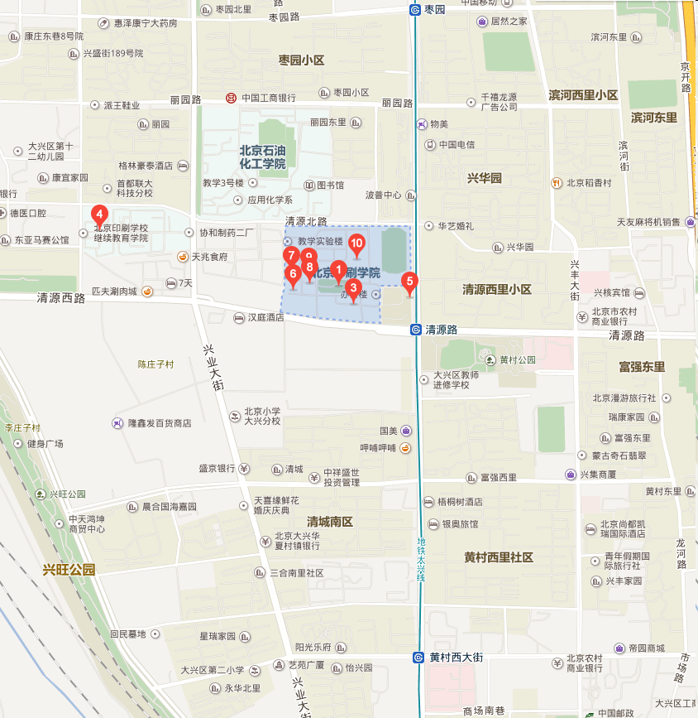

1、北京瑞斯汀主题酒店
北 京 站：出站乘坐地铁2号线在菜市口换乘4号线到清源路站B口出；
北京西站：站内乘坐地铁7号线到菜市口换乘4号线到清源路站B口出；
北京南站：站内换乘地铁4号线到清源路B口出；
首都机场：出港乘坐地铁机场专线在三元桥下车；换乘地铁10号线角门西换乘4号线清源路B口出。
2、如家快捷（黄村星城商厦店）
北 京 站：出站乘坐地铁2号线在菜市口换乘4号线到黄村西大街站C口出；
北京西站：站内乘坐地铁7号线到菜市口换乘4号线到黄村西大街站C口出；
北京南站：站内换乘地铁4号线到黄村西大街站C口出；
首都机场：出港乘坐地铁机场专线在三元桥下车；换乘地铁10号线角门西换乘4号线黄村西大街站C口出。
3、7天优品(黄村西大街地铁二店)
北 京 站：出站乘坐地铁2号线在菜市口换乘4号线到黄村西大街站A口出；
北京西站：站内乘坐地铁7号线到菜市口换乘4号线到黄村西大街站A口出；
北京南站：站内换乘地铁4号线到黄村西大街站A口出；
首都机场：出港乘坐地铁机场专线在三元桥下车；换乘地铁10号线角门西换乘4号线黄村西大街站A口出。
- 清源路（汉庭酒店）
北 京 站：出站乘坐地铁2号线在菜市口换成4号线到清源路站A口出；
北京西站：站内乘坐地铁7号线到菜市口换成4号线到清源路站A口出；
北京南站：站内换乘地铁4号线到清源路A口出；
首都机场：出港乘坐地铁机场专线在三元桥下车；换乘地铁10号线角门西换乘4号线清源路A口出。
5、格林豪泰（兴源大街丽园店）
北 京 站：出站乘坐地铁2号线在菜市口换乘4号线到清源路站A口出；
北京西站：站内乘坐地铁7号线到菜市口换乘4号线到清源路站A口出；
北京南站：站内换乘地铁4号线到清源路A口出；
首都机场：出港乘坐地铁机场专线在三元桥下车；换乘地铁10号线角门西换乘4号线清源路A口出。
6、七天连锁酒店（大兴黄村店）
北 京 站：出站乘坐地铁2号线在菜市口换乘4号线到清源路站A口出；
北京西站：站内乘坐地铁7号线到菜市口换乘4号线到清源路站A口出；
北京南站：站内换乘地铁4号线到清源路A口出；
首都机场：出港乘坐地铁机场专线在三元桥下车；换乘地铁10号线角门西换乘4号线清源路A口出。
7、北京佳龙阳光酒店大兴店
北 京 站：出站乘坐地铁2号线在菜市口换乘4号线到黄村西大街站B口出；
北京西站：站内乘坐地铁7号线到菜市口换乘4号线到黄村西大街站B口出；
北京南站：站内换乘地铁4号线到黄村西大街站B口出；
首都机场：出港乘坐地铁机场专线在三元桥下车；换乘地铁10号线角门西换乘4号线黄村西大街站B口出。
8、北京梧桐树酒店大兴店
北 京 站：出站乘坐地铁2号线在菜市口换乘4号线到黄村西大街站B口出；
北京西站：站内乘坐地铁7号线到菜市口换乘4号线到黄村西大街站B口出；
北京南站：站内换乘地铁4号线到黄村西大街站B口出；
首都机场：出港乘坐地铁机场专线在三元桥下车；换乘地铁10号线角门西换乘4号线黄村西大街站B口出。
9、威尔曼主题酒店
北 京 站：出站乘坐地铁2号线在菜市口换乘4号线到黄村西大街站B口出；
北京西站：站内乘坐地铁7号线到菜市口换乘4号线到黄村西大街站B口出；
北京南站：站内换乘地铁4号线到黄村西大街站B口出；
首都机场：出港乘坐地铁机场专线在三元桥下车；换乘地铁10号线角门西换乘4号线黄村西大街站B口出。
备注：各个酒店都距离地铁口走路可到。
六、温馨提示：
1、报到前请确认大赛系统上已提交参赛回执信息
2、参加决赛的教师学生须携带本人身份证和学生证。
3、颁奖典礼于12日结束，请老师提前购买返程车票。如有12日中午返程的老师，请于早上及时退房。
4、比赛成绩于12月11日下午三点后通过大赛网站公布，所有参赛学生到全国应用型人才综合技能大赛官网查询成绩,获得二等奖的学生请到各自报到时的酒店大堂领取获奖证书。
5、目前北京公交车全部采用刷卡制度，无人售票车请大家准备好零钱。
并准备好相对比较新的面值10元纸币，方便购买地铁票。
6、冬季北京天气渐冷，请大家注意增加衣物，外出时携带好防寒设备。
7、如想乘坐出租车，请乘坐正规出租车，不要乘坐黑车。
全国应用型人才综合技能大赛组委会
2016年12月2日

